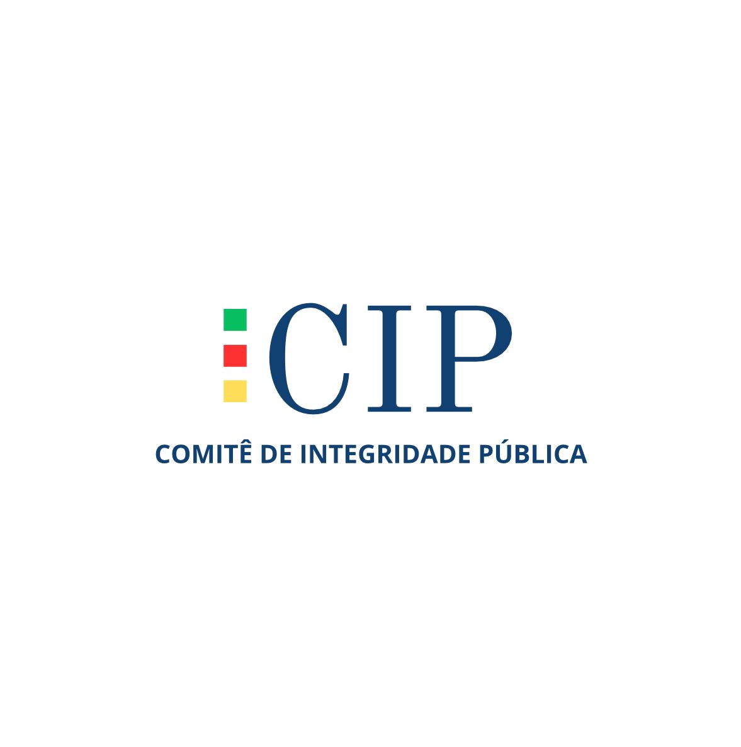
ESTADO DO RIO GRANDE DO SUL
COMITÊ DE INTEGRIDADE PÚBLICA DO RIO GRANDE DO SUL

10ª Reunião Ordinária do
Comitê de Integridade Pública do Rio Grande do Sul

Dia: 12 de julho de 2024
Horário: 10h
Local: Sala do Conselho Superior da PGE – Av. Borges de Medeiros, nº 1555, 19º andar - Centro Histórico, Porto Alegre/RS
Formato da Reunião: Híbrida.

Integrantes: pela Secretaria da Casa Civil - Ouvidoria Geral do Estado, Barbara Zucchetti, pela Procuradoria-Geral do Estado, Diana Paula Sana e Paulo Cesar Velloso Quaglia Filho, pela Secretaria da Fazenda, Felipe Andres Pizzato Reis, Álvaro Luís Gonçalves Santos e pela Secretaria do Planejamento, Governança e Gestão, Regiani Lopes da Silva e Claumer Eron Hunemeier

Deliberações:
- Atualização dos trabalhos junto aos Comitês Setoriais de Integridade (visitas realizadas e andamento dos planos de integridade iniciados): Iniciada a reunião pelo Presidente do CIP, Sr. Álvaro, apresentada a Pauta, passou-se para a explanação do primeiro tópico. O Presidente do CIP informou sobre as visitações feitas de fevereiro até agora, junto aos Comitês Setoriais de Integridade (CSI) nos seguintes órgãos: SETUR, SEDUC, SOP, SSP, BM, PC, DETRAN, FASE, EGR, SES, BADESUL, AGERGS e IPEPREV. Salientou que as visitas buscam apresentar as diretrizes do Plano e Programas de Integridade e iniciar a estruturação e mapeamento de riscos nas Pastas. Ressaltou que os órgãos já possuem boas iniciativas adotadas. Sr. Claumer (SPGG) informa que a Pasta está em fase de elaboração do Programa de Integridade. O Presidente Álvaro consigna que oportunamente será publicado no Site informações sobre os órgãos que concorreram ao 1º SELO de Integridade, e que já se pensa no 2º SELO, para o segundo semestre de 2025.

- Atualização sobre minutas de Decretos a serem apresentados à Casa Civil: Presidente informa que se aguarda agenda com Secretário da Casa Civil para tratar dos temas em questão. Dr. Paulo (PGE) salienta que os Decretos envolvem também questões estruturais, de competência, a serem ratificadas/definidas oportunamente.

- Sugestão de newsletter mensal sobre Integridade a ser enviadas aos Comitês Setoriais de Integridade: Sugestão aprovada por unanimidade junto aos membros do CIP. Presidente Álvaro e Dra. Diana opinam pelo o envio de notícias, vídeos, menção ao site da OGE - “aba’ da Integridade, para acesso aos materiais lá expostos, legislações, etc. Dr. Paulo salienta que pode se pensar no envio de temáticas em formato de “pílulas”, contendo frases objetivas, para se manter a comunicação permanente com os Comitês Setoriais de Integridade. Presidente pede que sejam sugeridos temas para o trabalho a ser desenvolvido e informa que irá propor o layout e conteúdos também.

- Sugestão de novo evento para os Comitês Setoriais de Integridade: Sugestão de evento focado em compras- fraude em licitações, a ser realizado no entre setembro/outubro de 2024. Presidente Álvaro sugere como palestrante o convidar auditor do Estado Sr. Edinaldo, especialista na matéria. Sr. Felipe (CAGE) sugere falar também sobre os riscos na execução e acompanhamento dos contratos.

- Definição de realização ou não de nova pesquisa sobre integridade com os agentes públicos do Estado do Rio Grande do Sul (definir periodicidade): Decidiu-se pela periodicidade anual, com próxima pesquisa a iniciar-se em setembro de 2024, podendo ser prorrogada se necessária.

- Atualização sobre a página do CIP: Presidente Álvaro ressaltou que na semana que vem ( dia 15/07) a página será atualizada com todos materiais, atas de reuniões, guias, e referência ao Selo da 1ª rodada de participação dos órgãos (etapas do Programa) e informações sobre a 2ª rodada do Selo- apresentar Programa de Integridade com o “Ok/De acordo” da Alta Administração.

- Agendamento da próxima reunião: DATA definida: 16/08/2024 (sexta-feira)- 10:00hs, na Sala do Conselho Superior da PGE- 19º andar- prédio do DAER.

8. Assuntos gerais: A Sra. Regiani (SPGG) deu ciência aos membros sobre o PL nº 176/24 que trata de matéria relativa à Instituição de Política Estadual de Governança e Compliance no âmbito da Administração Pública Estadual, em razão de já existir normativa para tanto.

Sem mais, encerrou-se a reunião.

De acordo:

Secretaria da Casa Civil
(Ouvidoria-Geral do Estado)

Procuradoria-Geral do Estado

Secretaria da Fazenda
(Contadoria e Auditoria-Geral do Estado)

Secretaria do Planejamento, Governança e Gestão

